**22 марта 2016г.**

**«Золото отдам директору, а на деньги куплю подарки для школы»**

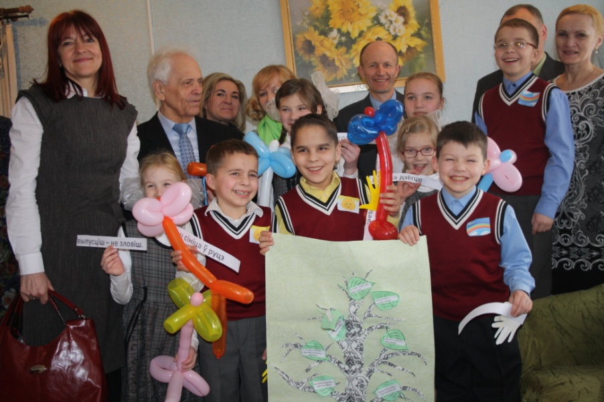

С воздушными шарикам, цветами, с широкими улыбками на лицах встречали финансово-литературный десант РРБ-Банка вместе с председателем Детского фонда Республики Беларусь Владимиром Липским воспитанники Сенненской школы-интерната. А повод для встречи был серьезный - Всемирный день финансов детей и молодежи, который наша страна отметила 16 марта 2016 года в четвертый раз.

Урок финансовой грамотности с литературным уклоном прошел в Сенненской школе-интернате

Урок финансовой грамотности, который провел РРБ-Банк в Сенненской школе-интернате **для сирот и детей без опеки родителей**, может претендовать на звание самого увлекательного, зрелищного и душевного. Где еще дети встречали «учителей» на пороге с шариками и цветами, а благодарили замечательным концертом? У кого еще урок финансовой грамотности плавно перешел в литературный мастер-класс с известным писателем Владимиром Липским? И где еще дети так могли растрогать взрослых ответами на вопрос: «Куда ты потратишь найденные деньги?».

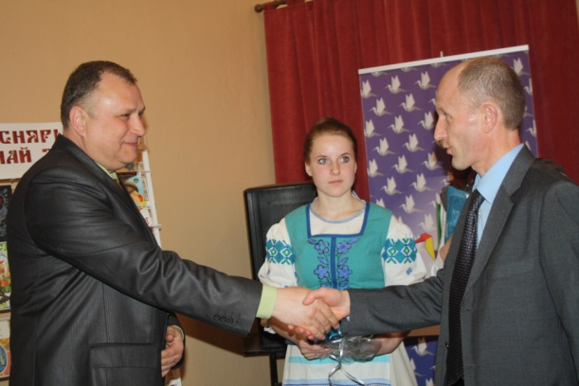Итак, тема урока «Деноминация». Сергей Куценко, начальник управления по работе с ценностями ЗАО «РРБ-Банк», обстоятельно рассказывает, как будут выглядеть новые белорусские деньги, которые войдут в обращение нынешним летом, почему исчезнут нули. Дети слушают с большим интересом - ведь им не просто показывают изображения этих денег, но и на примерах объясняют, какие будут новые цены - без четырех нулей, рассказывают о том, что изображено на новых купюрах и монетах. Так что получился увлекательный финансово-исторический урок.

- В Сенненскую школу-интернат с открытыми уроками по финансовой грамотности мы приезжаем не первый раз, - рассказала Елена Наркевич, начальник службы маркетинга ЗАО «РРБ-Банк». - Дети уже знают, какие операции и услуги можно осуществить в банке, что такое кредитная история, какие вклады и кредиты можно в банке оформить, какие банковские карточки бывают, как работает интернет-банк и мобильный банк. Не раз мы проводили среди учеников этой школы-интерната конкурсы сочинений, рисунков на тему «Что такое банк», различные викторины.

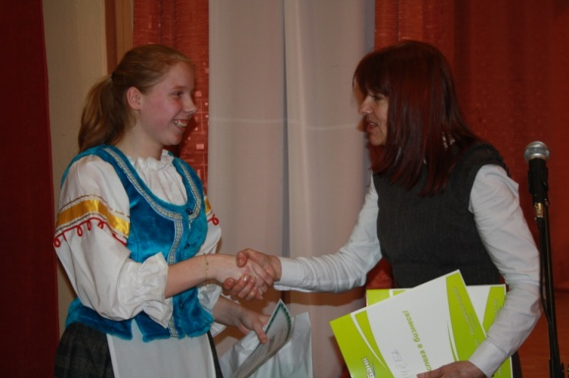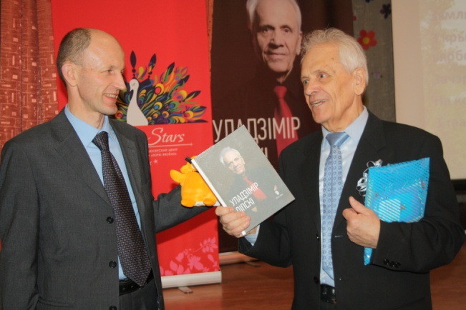Активных, прилежных и творческих детей РРБ-Банк всегда поощряет и награждает. Вот и в этот раз 21 ученик школы был отмечен за отличную и хорошую учебу; за активное участие в жизни школы-интерната; за творчество, вдохновение и трудолюбие. Им вручили дипломы за подписью руководителя РРБ-Банка со специальными сувенирами.

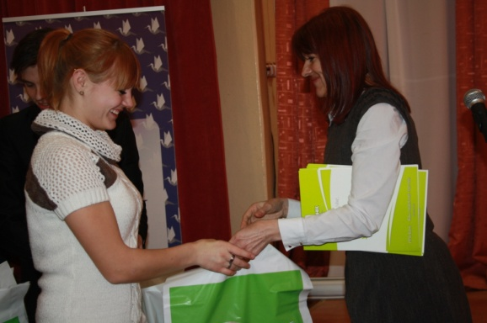

Финансовый урок дети усвоили очень хорошо, судя по тому, как легко и быстро они отвечали на вопросы по теме. А закрепил информацию литературный урок с Владимиром Липским. Вместе с ним дети сочиняли сказку, в которой им якобы повезло найти два мешка денег и золота. Куда бы они их потратили?

- Разделил бы на равные части и раздал их Минску, Бресту, Гомелю, Могилеву, Витебску, Гродно, - говорит девятиклассник Вадим. - Для школы купил бы телевизор, новые парты и стулья, для столярной мастерской что-нибудь. Если немного останется - себе одежду новую…

- Золото отдам Леониду Леонидовичу (это директор школы-интерната. - Ред.), а себе деньги оставлю, чтобы на них подарки школе купить, - рассуждает десятилетний Олег.

Девочке, которая задумалась над ответом, дети из зала дружно подсказывают: «Бедным отдам!»

О том, как достаются деньги, интернатовцы знают и даже умеют их зарабатывать. Об этом мы еще обязательно расскажем в отдельном материале.

- Для этих детей уроки финансовой грамотности особенно важны, - подчеркивает Елена Наркевич. - Но нынешняя тема - «Деноминация» - актуальна абсолютно для всех. Поэтому уроки финансовой грамотности на эту тему сотрудники банка в течение недели провели в школах и гимназиях городов Беларуси, где есть центры банковских услуг РРБ-Банка. Финансовые уроки будут продолжаться и дальше, тем более что тем для них еще много.